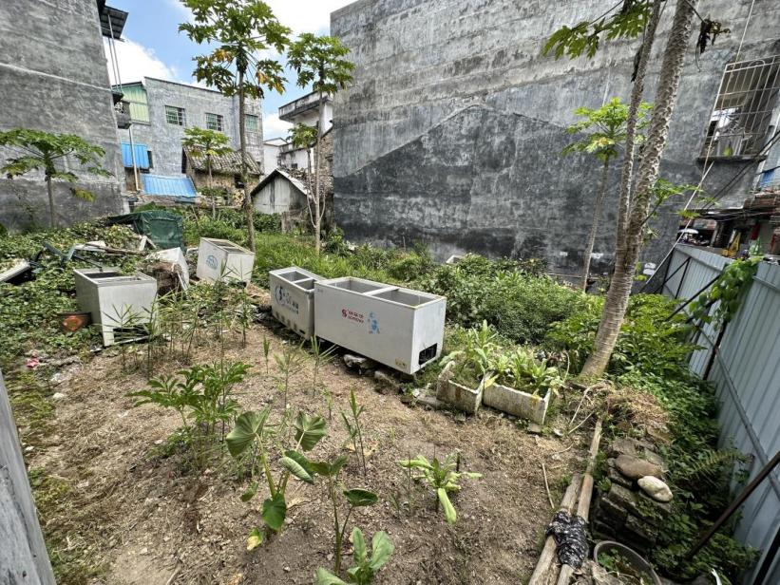
龙门县龙田镇卫生院位于龙城街道席街17号现场招租照片

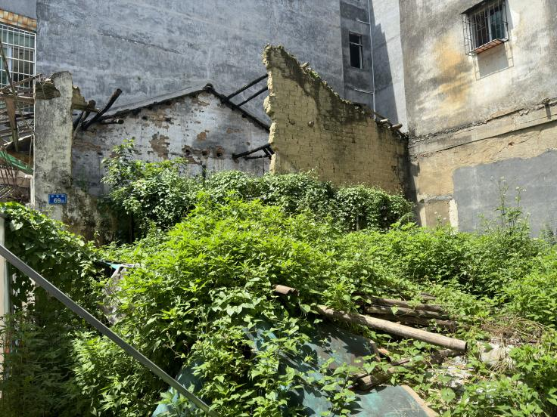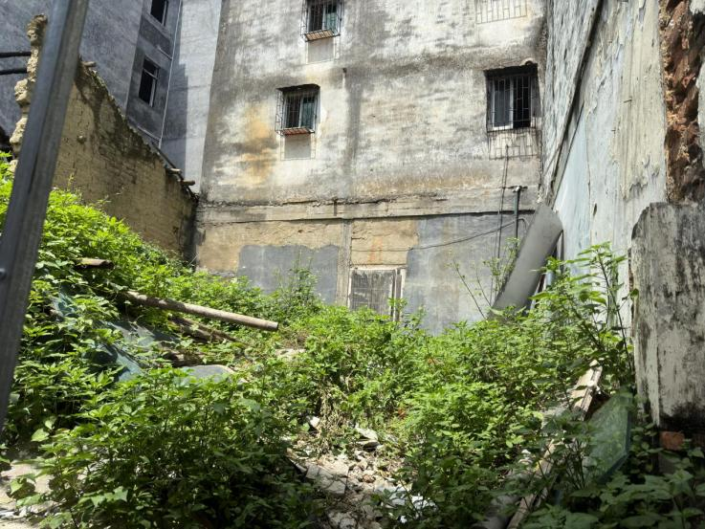
龙门县龙田镇卫生院位于顶新街69-71号现场招租照片

